**29.09 3-А Математика**

**Тема. Визначення часу за годинником. Задачі на час. Порівняння іменованих чисел.**

**Мета**: вчити визначати час за годинником, розв’язувати задачі на час, порівнювати іменовані числа; розвивати мислення, пам'ять, увагу; виховувати любов до математики.

**Хід уроку**

**Актуалізація опорних знань**

Назви пропущене число:

51+ =57

77+ =80

34- =28

4+ =28

7+ =28

**Каліграфічна хвилинка**

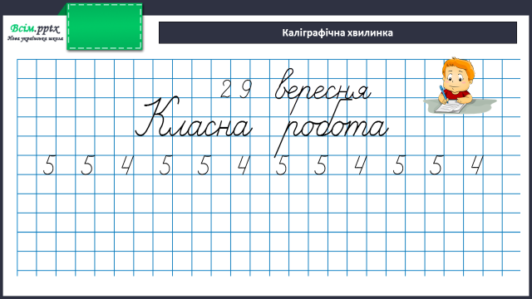

**Робота за підручником (с.35)**

**Завдання 204 (усно)**

**Котру годину показує кожний годинник у першу і другу половину доби?**

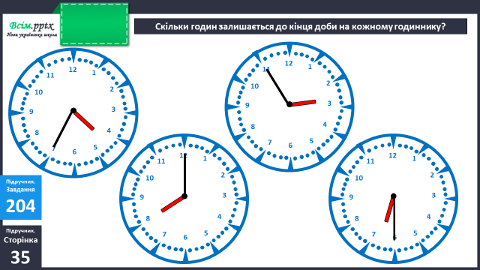

**Завдання 205 (усно)**

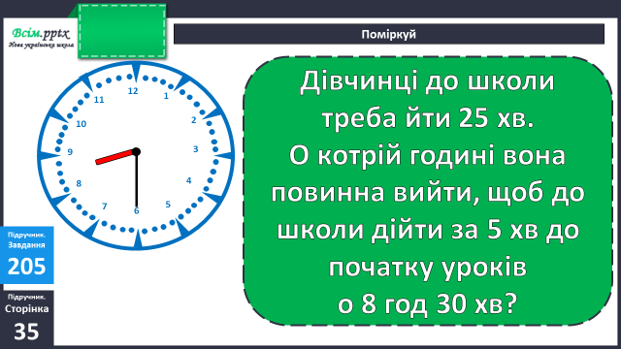

**Завдання 206 (усно)**

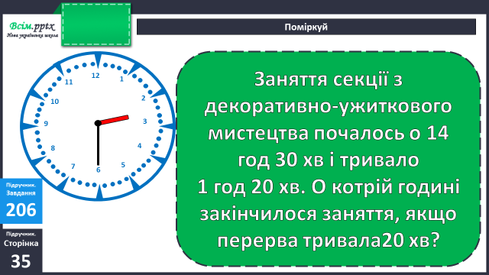

**Завдання 207 (письмово)**

Виконай порівняння.

**Фізкультхвилинка**

<https://www.youtube.com/watch?v=H3jbfL0zUYo>

**Рівняння 209 (письмово)**

Пригадай:

* щоб знайти невідомий дільник, треба ділене розділити на частку;
* щоб знайти невідомий множник, треба добуток розділити на відомий множник;
* щоб знайти невідомий доданок, треба від суми відняти відомий доданок;
* щоб знайти невідоме ділене, треба частку помножити на дільник.

**Задача 210 (усно)**

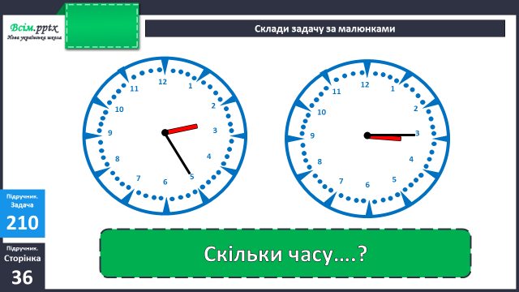

**Задача 211 (письмово)**

Синові 6 років, донька на 2 роки старша за брата і на 28 років молодша за тата. У скільки разів тато старший за сина?

Короткий запис умови:

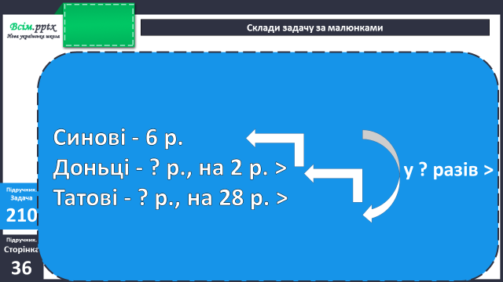

План розв’язання:

1. Скільки років доньці?
2. Скільки років татові?
3. У скільки разів тато старший за сина?

**Домашнє завдання:**

П.с.36 № 212, 213.

Виконану роботу сфотографуй та надішли у вайбер або на Human.